Orienteringsbild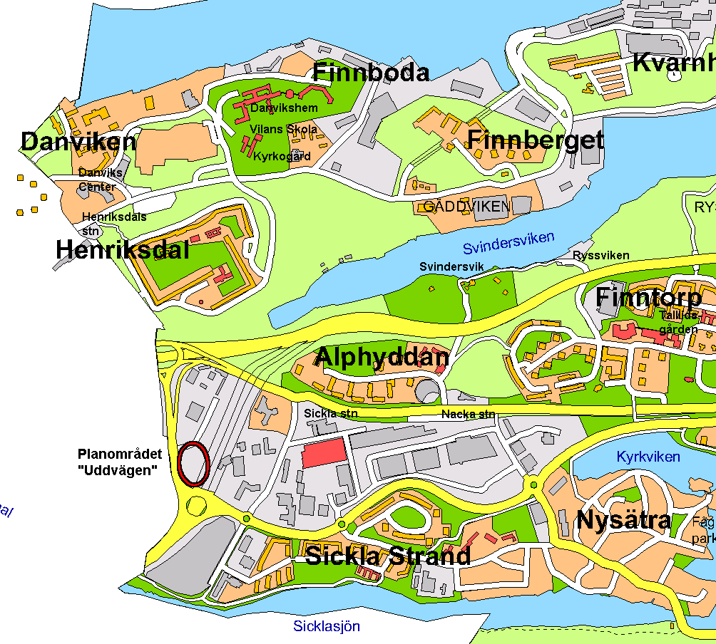

Start-PM med program för detaljplan för fastigheten Sicklaön 83:32, Uddvägen, Nacka kommun

Planärendet avses bedrivas som ett ”försöksärende” enligt utredningsuppdraget för en effektivare planhantering (snabbare planprocess)

